新 书 推 荐

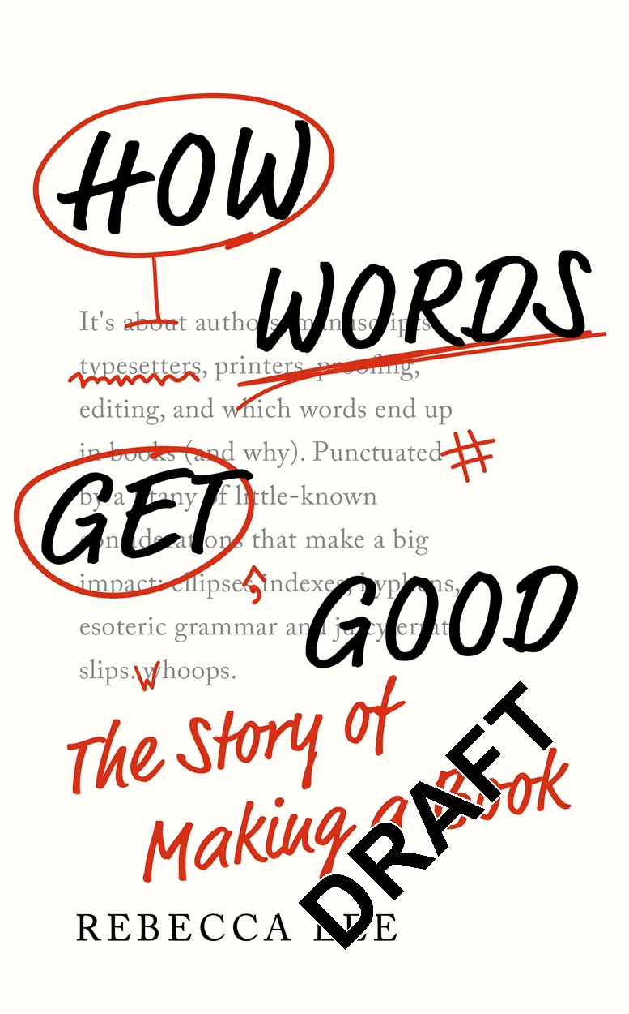
中文书名：《美丽的文字：制书的故事》
英文书名：HOW WORDS GET GOOD: The Story of Making a Book
作 者：Rebecca Lee
出 版 社：Profile
代理公司：ANA/Lauren Li
页 数：224页
出版时间：2022年3月
代理地区：中国大陆、台湾
审读资料：电子稿
类 型：大众文化

内容简介：

与《我的类型》（Just My Type）和《书商日记》（Diary of a Bookseller）一脉相承，《美丽的文字》是一本关于图书如何制成的古怪、有趣且迷人的介绍。

定位明确、迷人又权威的——丽贝卡·李是企鹅兰登书屋的编辑经理，拥有二十年的行业经验。这本书读起来很愉快，内容丰富。你知道普鲁斯特的第一位日本译者失踪了，第二位译者疯了吗？你知道是谁发明了问叹号？

很久以前，一位作家有一个想法。他把它写了下来，接下来发生了什么？

加入丽贝卡·李——专业的文字改进者，踏上迷人的旅程，去经历一本书是如何从作者的大脑到最终的成品。丽贝卡学习了幽灵作家的黑暗艺术，揭开排版的隐秘之美，找出哪些词最终出现在书中（以及为什么）。一路上，她的探索将被一连串鲜为人知的、产生重大影响的因素所打断：省略号、索引、连字符、深奥的语法和勘误表等。从脚注到索引——翻开这这本书，你会发现书籍是如何被制作出来的，文字是如何变得美好的。

或者，至少是更好。

作者简介：

丽贝卡·李（Rebecca Lee）是企鹅兰登书屋的一名编辑经理。她花了20年时间管理数百本高知名度的书籍，从交付手稿到完成印刷，签署了数百万字的适合印刷的文件，只留下偶尔的遗憾。

谢谢您的阅读！
请将回馈信息发至：李文浩 （Lauren Li）
安德鲁﹒纳伯格联合国际有限公司北京代表处
北京市海淀区中关村大街甲59号中国人民大学文化大厦1705室, 邮编：100872
电话：010-82449901
传真：010-82504200
Email: JHuang@nurnberg.com.cn
网址：www.nurnberg.com.cn
微博：http://weibo.com/nurnberg
豆瓣小站：http://site.douban.com/110577/
微信订阅号：安德鲁书讯


